**BÀI KIỂM TRA ĐỊNH KÌ II. NĂM HỌC: 2021 - 2022**

**MÔN TOÁN - LỚP 1**

Thời gian làm bài: 50 phút

Họ và tên:....................................................................................................................

Lớp .............................................Trường Tiểu học.................................................................

|  |  |
| --- | --- |
| **Họ tên, chữ ký của giáo viên:**  .............................................. | **TỔNG HỢP KẾT QỦA CHẤM**  **I. ĐIỂM**............. Bằng chữ:……………..………………..……….  **III. Nhận xét của giáo viên:** ......................................................... |

**Câu 1:** *(1điểm)* Viết số, đọc số.

20:……………… Ba mươi sáu: …………….. 81: …………………...

**Câu 2:** *(1điểm)* Kể tên 1 số đồ vật có hình chữ nhật trong lớp em:

…………………………………………………………………………………………………

**Câu 3:** *(1điểm)*Điền số?

29, ……., ……., 32 , ……, …… , 35 , ……. ,…….

1, …….., 5 , 7 , ………, …….., 13, …… , 17

**Câu 4**: *(1điểm)*Đúng ghi Đ, sau ghi S

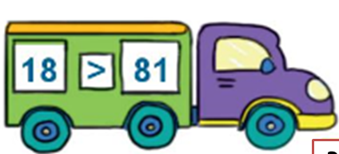

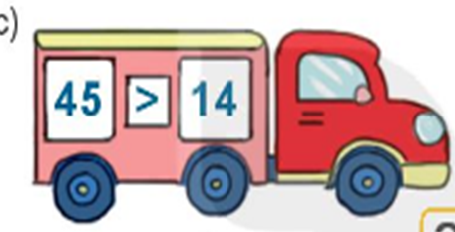

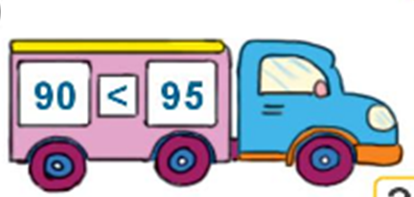

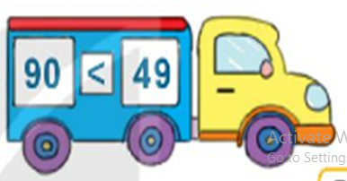

……… …….. ……… ……..

**Câu 5:** ( 1 điểm) Khoanh trofn vào câu trả lời đúng

a.Số lớn nhất là : 78, 45 , 90 , 19

b. Số bé nhất là: 56, 39 , 29 , 9

**Câu 6:** *(1điểm):* **Đặt tính rồi tính**

13 + 12 28 – 13 3 + 35 87 – 6

…………. …………… …………… ……………

…………. ……………. ….……….. …………..

………….. ………..….. ……..……. …………..

**Câu 7:** ( 1 điểm) Sắp xếp các số sau: 78, 3, 37, 29

-Theo thứ tự từ bé đến lớn:………………………………………………………

- Theo thứ tự từ lớn đến bé: ……………………………………………………….

**Câu 8:** ( 1 điểm) Hình bên có:

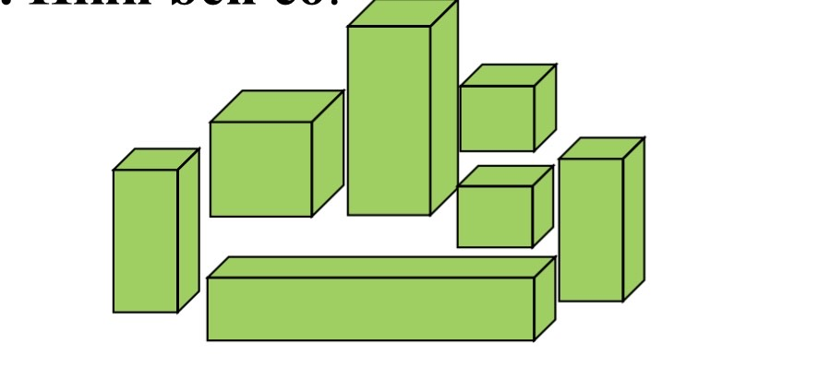

+ …………khối hộp chữ nhật

+ ……….. khối lập phương

**Câu 9.** ( 1 điểm) Với ba số và các dấu tính trong ô vuông. Hãy lập thành các phép tính cộng và phép trừ cho phù hợp

* **+ =**

**47**

**15**

**32**

................................ .................................. ............................. ...............................

**Câu 10:** ( 1 điểm) Viết 1 phép tính có cùng kết quả với các phép tính đã cho.

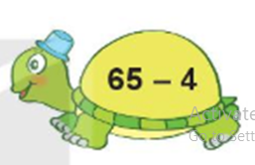

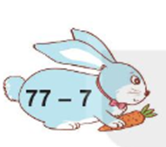

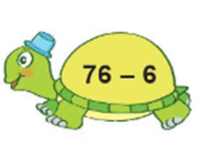

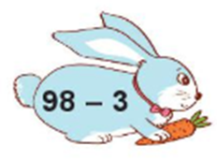

……….…….. …………….. …...………... …………...…

**BÀI KIỂM NĂM HỌC 2020 - 2021**

**Môn Toán - Lớp 1 - Thời gian làm bài: 60 phút**

Họ và tên học sinh: …………………………….…………………………………… Lớp: ………….

|  |  |
| --- | --- |
| **Điểm** | **Lời nhận xét của giáo viên** |

**Câu 1**: *(1điểm)* Viết vào chỗ chấm:

|  |  |
| --- | --- |
| a) Cách đọc các số:  43: ……………………………………..  35: ……………………………………. | b) Số?  Năm mươi tư: ………………..  Bảy mươi mốt: …………...….. |

**Câu 2**: *(1điểm)*Viết tên các hình vào chỗ chấm

………………………….. ………………………….. ………………………….. …………………………..

**Câu 3**: *(1 điểm)*Nối(theo mẫu: 26 + 62 với 88)

**88**

**53**

**87**

**53**

**31 + 57**

**85 - 32**

**26 + 62**

**76 - 14**

**Câu 4**: *(1điểm)* Nối hai phép tính có cùng kết quả.

20 + 60

62 + 6

47 - 20

|  |  |  |
| --- | --- | --- |
| **>** | **<** | **=** |

**Câu 5**: *(1điểm)*

25 … 79 - 54

47 … 20 + 23

67 - 61 … 10

30 + 27 … 60

**Câu 6**: *(1 điểm)* Xếp các số 33; 17; 93; 11 theo thứ tự.

Các số xếp theo thứ tự từ lớn đến bé là: ………………………………………………………

Các số xếp theo thứ tự từ bé đến lớn là: ………………………………………………………

**Câu 7**: *(1 điểm)* Hôm nay là thứ ba, ngày 12 tháng mười. Hỏi thứ sáu trong tuần là ngày …… tháng mười.

**Tháng 10**

**Thứ sáu**

?

**Tháng 10**

**Thứ ba**

12

A. Ngày 14 tháng 10 B. Ngày 16 tháng 10

C. Ngày 15 tháng 10 D. Ngày 17 tháng 10

**Câu 8**: *(1 điểm)* Đặt tính rồi tính:

43 + 36      23 – 12           86 – 2 32 + 3

|  |  |  |  |  |  |  |  |  |  |  |  |  |  |  |  |  |
| --- | --- | --- | --- | --- | --- | --- | --- | --- | --- | --- | --- | --- | --- | --- | --- | --- |
|  |  |  |  |  |  |  |  |  |  |  |  |  |  |  |  |  |
|  |  |  |  |  |  |  |  |  |  |  |  |  |  |  |  |  |
|  |  |  |  |  |  |  |  |  |  |  |  |  |  |  |  |  |
|  |  |  |  |  |  |  |  |  |  |  |  |  |  |  |  |  |
|  |  |  |  |  |  |  |  |  |  |  |  |  |  |  |  |  |
|  |  |  |  |  |  |  |  |  |  |  |  |  |  |  |  |  |
|  |  |  |  |  |  |  |  |  |  |  |  |  |  |  |  |  |
|  |  |  |  |  |  |  |  |  |  |  |  |  |  |  |  |  |
|  |  |  |  |  |  |  |  |  |  |  |  |  |  |  |  |  |
|  |  |  |  |  |  |  |  |  |  |  |  |  |  |  |  |  |
|  |  |  |  |  |  |  |  |  |  |  |  |  |  |  |  |  |
|  |  |  |  |  |  |  |  |  |  |  |  |  |  |  |  |  |

**Câu 9**: *(1 điểm)* Viết vào chỗ trống cho thích hợp:

B

Sợi dây vải dài 80 cm, chị cắt lấy một đoạn dài 50 cm để buộc hộp quà tặng. Hỏi đoạn dây vải còn lại dài bao nhiêu xăng-ti-mét?

|  |  |  |  |  |
| --- | --- | --- | --- | --- |
|  |  |  |  |  |

Đoạn dây vải còn lại dài ...........cm.

**Câu 10**: *(1 điểm)* Viết vào chỗ chấm cho thích hợp:

Khối lớp Một trường Tiểu học Hưng Bình có bốn lớp: lớp 1A có 34 bạn, lớp 1B có 35 bạn, lớp 1C có 33 bạn, lớp 1D có 34 bạn.

- Lớp ………. có số bạn ít nhất.

- Lớp ……….. có học sinh đông nhất.

- Số bạn lớp 1A *(nhiều hơn/ít hơn)*…………….. số bạn lớp 1B.

- Số bạn lớp 1D *(nhiều hơn/ít hơn)*………...... số bạn lớp 1C.